UNIVERSIDADE DE SÃO PAULO
ESCOLA DE ENGENHARIA DE SÃO CARLOS
DEPARTAMENTO DE ENGENHARIA DE PRODUÇÃO
SEP 0171 – Gerenciamento de Projetos - PROF. MARCEL
Nome:_______________________________________________________________________________ N.:______________________ Data:___________________
Nome:_______________________________________________________________________________ N.:______________________ Data:___________________

Questões:
1. ASSINALAR VERDADEIRO OU FALSO. (1,5)
( )Uma atividade não crítica pode ser programada em qualquer data (posição) dentro de seu tempo disponível, sem interferir no prazo de entrega do projeto.
( )A WBS é um diagrama (ou lista) hierárquico que possui a seguinte estrutura: projeto completo, entregáveis, pacote de tarefas e atividades.
( )Ao reprogramar uma atividade não critica e utilizarmos além da sua folga livre, mas dentro de sua folga total, obrigatoriamente a data final de entrega do meu projeto será alterada.
( )O TAP é o documento que visa detalhar todo o trabalho a ser executado do projeto, para que as partes administrem suas expectativas;
( )Numa rede onde todas as atividades apresentam folgas totais iguais a “zero” (FT = 0) todos os caminhos desta rede são críticos.
( )Na solução de um problema de limitante máximo de recursos, atrasou-se uma atividade crítica em um dia. Isto indica que as atividades críticas que dependem dela ganharão um dia a mais para serem reprogramadas e as demais atividades permanecem sem alteração.
2. Construir o diagrama de rede (Método Americano) (0,75):
ID. | A | B | C | D | E | F | G | H | I
Precedências Diretas | ----- | A | ---- | B | B | C | D,E | C | G,H,F

3. Adotando o projeto indicado a seguir:
3.1) Identificar o(s) caminho(s) crítico(s)? (0,25)
3.2) Indicar quais são a PDT, UDI, UDT e PDI das atividades, correspondentes aos último e penúltimo dígitos do seu n. USP? (0,75)
3.3) Qual(is) atividade(s) possui mais tempo para ser atrasada(s) sem alterar o prazo final do projeto? Porque? (0,75)
3.4) Montar o diagrama pert/cpm (Gráfico de Gantt);(0,75)
3.5) Montar o Histograma de recursos – adotar programação CEDO;(0,75)
3.6) Encontrar uma programação viável para a utilização Máxima de 9 unidades de recurso por período; (indicar no próprio diagrama pert/cpm a programação encontrada, numerar a seqüência de reprogramação adotada (adotar a programação de partida como a Programação CEDO). (1,0)
C
F
D
E
G
J
4
8
7
dig | ativ. | dur. | rec.
0  2 | A | 3 | 3
1  A | B | 5 | 2
2 | C | 3 | 4
3  H | D | 5 | 3
4  1  5 | E | 4 | 5
5  B | F | 3 | 3
6  I | G | 2 | 1
7 | H | 3 | 2
8  3  6 | I | 3 | 3
9 | J | 2 | 5

ativ.
A
B
C
D
E
F
G
H
I
J

3) Dar continuidade a aplicação do método de Aceleramento Racional, realizando as próximas DUAS iterações (durações do projeto: 10 e 9 meses), considerando que: (2,0)
- a atividade “D” já foi acelerada nas duas iterações anteriores;
- ao aplicar o método de aceleramento racional, fornecer todos os dados: redes caminho crítico, custos: direto, indireto e total, opções de aceleramento com seus respectivos custos marginais e a opção escolhida;
- os dados sobre o projeto são fornecidos pela tabela
seguinte (a duração está em meses e os custos em $):

ATIVIDADES | PRECEDÊNCIA | DURAÇÃO | CUSTO | DURAÇÃO | CUSTO
 | DIRETA | NORMAL | NORMAL | ACELERADO | MARGINAL
A | ---- | 3 | 50 | 2 | 50
B | ---- | 6 | 140 | 4 | 60
C | ---- | 2 | 50 | 1 | 30
D | A | 5 | 100 | 3 | 40
E | C | 2 | 55 | 2 | ----
F | A | 7 | 115 | 5 | 30
G | B,D | 4 | 100 | 2 | 70

DURAÇÃO | 12 | 11 | 10 | 9 | 8 | 7 | 6 | 5
CUSTO INDIRETO | 910 | 810 | 750 | 705 | 670 | 635 | 610 | 570

REDE – Atividade D já celerada em UMA unidade de tempo!
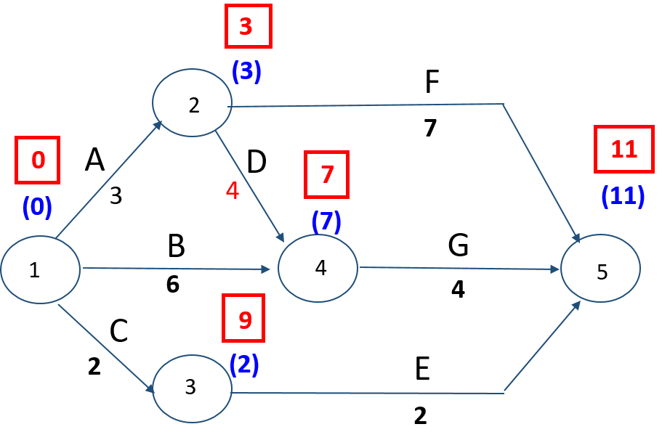
4) Para o projeto indicado a seguir, considerar os te(s) indicados na rede. Para a atividade H as durações probabilísticas são a=1, b=5 e m=3. Os σte² já estão calculados e indicados na tabela, com exceção da atividade H. Pergunta-se:
a) Qual o prazo final do projeto - te_{Projeto}? Qual a sua variância do projeto σte² _{Projeto}?
b) Qual a probabilidade do projeto terminar num prazo igual ou inferior a 11 SEM? (0,5)
c) Qual o prazo que garante 40% de chance para o término do projeto dentro desse prazo? (0,5)
d) Qual a probabilidade do projeto terminar num prazo maior ou igual a 18 SEM? (0,5)

ATIVIDADES | A | B | C | D | E | F | G | H
σte² | 0.5 | 1 | 1 | 2 | 1.5 | 3 | 5 | ?

D
H
G
E
F
B
A
C
2
5
4
1
1
5
3

